Proyecto Ingeniería de Software

Modelo del Dominio

**Prof.** Marcel Castro

**Sección:** C1

**Equipo #7**

Carmen Medina

Adrián Campos

Cristian Pérez

Carlos Mata

26 de Mayo de 2025

**Diagrama de clases del dominio**

Representa las entidades principales del sistema, sus atributos, relaciones y asociaciones. Este modelo permite visualizar la estructura estática del dominio desde una perspectiva orientada a objetos.

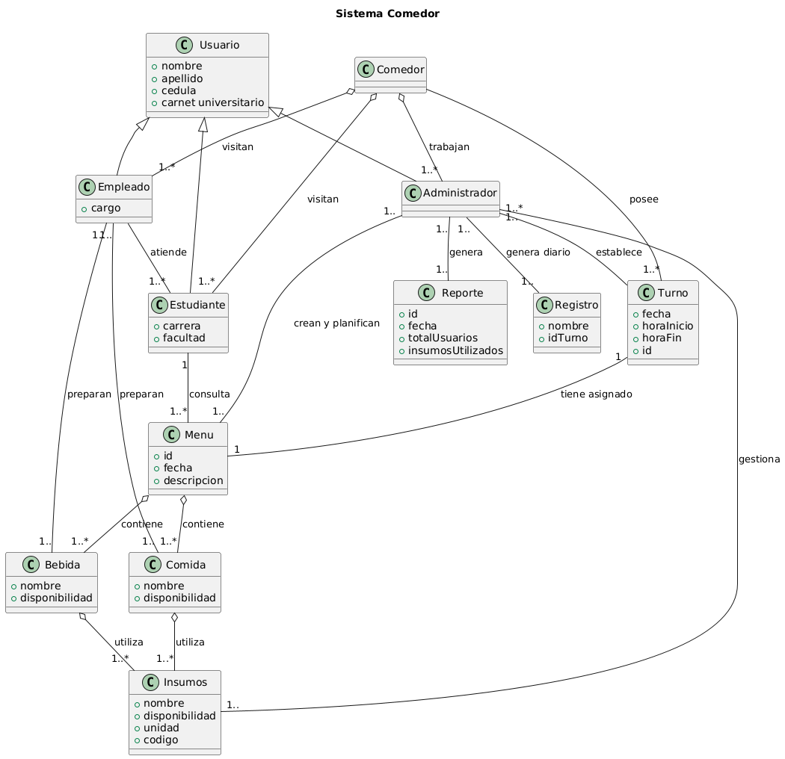

**Glosario de términos**

Incluye definiciones claras de los conceptos relevantes utilizados a lo largo del documento, promoviendo una interpretación uniforme entre todos los actores del proyecto.

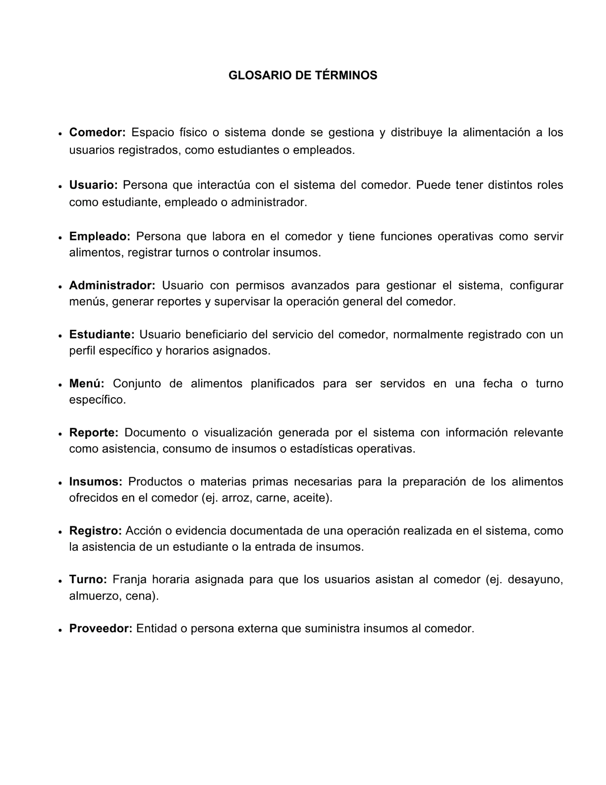

**Diagrama de estado**

Describe los posibles estados por los que puede transitar una entidad del sistema, así como los eventos que provocan dichos cambios. Es útil para entender el ciclo de vida de objetos clave dentro del dominio.

**Flujo general**

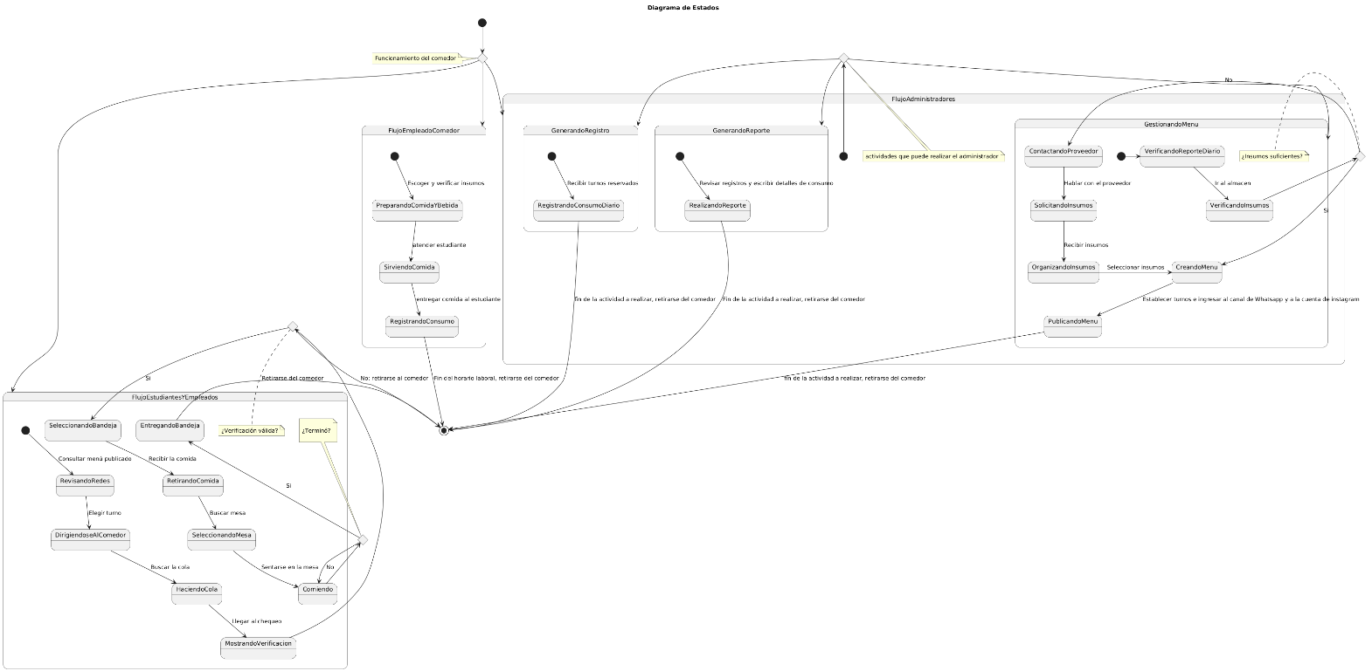

**Flujo de estudiantes y empleados de la UCV**

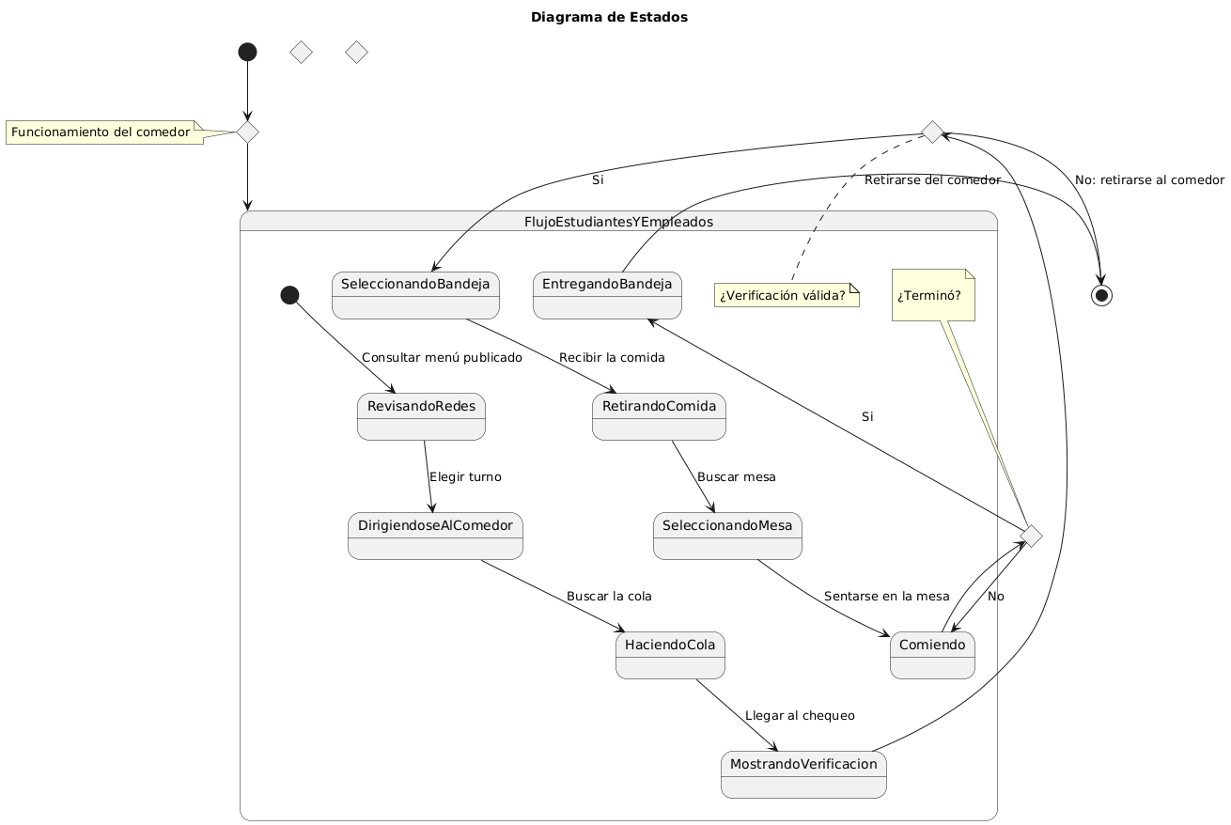

**Flujo de empleado comedor**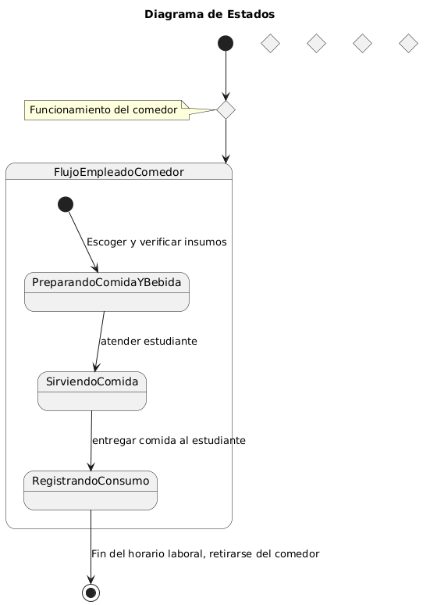

**Flujo de administrador**

